Distancias de hasta 100 metros con Smart Display Link 3
B&R presenta lo último en tecnología de transmisión de datos de visualización
B&R tiene el orgullo de presentar Smart Display Link 3, la última generación de la testada tecnología para la transmisión de datos de visualización digital. Esta nueva versión permite una distancia máxima de 100 metros entre el PC y el panel, proporcionando claros beneficios para la fabricación de máquinas y sistemas modulares. La tecnología Smart Display Link fue introducida por primera vez en 2004 y permitió a los clientes de B&R operar equipos HMI a distancias de hasta 40 metros.
La descentralización más fácil
Con Smart Display Link 3, todos los canales de comunicación se transfieren a través de un cable Ethernet estándar. Además de reducir los costes de cableado, el delgado cable y el conector RJ45 son del tamaño perfecto para situaciones con espacio reducido, como sistemas de brazo de soporte y paso de cables. Smart Display Link 3 también ofrece un rendimiento de gráficos superior. Los datos gráficos se transfieren directamente desde el sistema del PC al panel sin tener que ser procesados por la arquitectura de PC del panel. Esta tecnología también se puede utilizar independientemente del sistema operativo.
Gracias a su diseño modular, Smart Display Link 3 se puede utilizar en todos los paneles de automatización, no sólo de nueva generación. Como resultado, Smart Display Link 3 es compatible con todos los paneles de automatización actualmente en el campo.

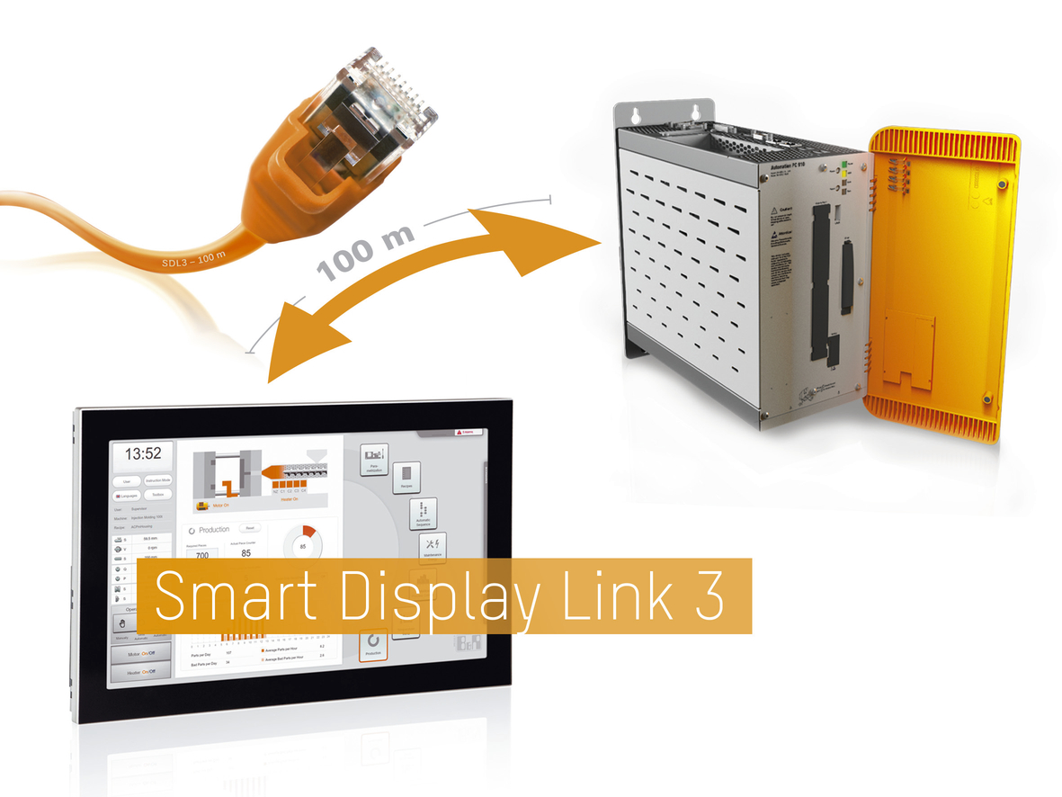
Smart Display Link 3 permite colocar los Automation PCs y los paneles en lugares óptimos a lo largo de la máquina, incluso en sistemas extensivos que abarcan hasta 100 metros.

Acerca de B&R
B&R, empresa perteneciente al Grupo ABB y con sede en Austria, es líder mundial en automatización industrial. B&R combina tecnología de vanguardia con ingeniería avanzada para proporcionar a usuarios de todos los sectores soluciones completas para la automatización de máquinas y fábricas, Motion Control, HMI y tecnología de seguridad integrada. El catálogo de productos se completa con estándares de comunicación de IoT industrial que incluyen OPC UA, POWERLINK y openSAFETY. Gracias a su única herramienta de software Automation Studio, B&R redefine constantemente el futuro de la ingeniería de automatización. El espíritu innovador que mantiene a B&R a la vanguardia de la automatización industrial está impulsado por el compromiso de simplificar los procesos y superar las expectativas de los clientes.Para más información, visite www.br-automation.com.
Para más información, visite www.br-automation.com.

